1. Межевой план подготовлен в результате выполнения кадастровых работ в связи с:
образованием земельного участка из земель, находящихся в государственной или муниципальной собственности, расположенного по местоположению: Республика Крым, Бахчисарайский р-н, Долинненский сельский совет.
2. Цель кадастровых работ:
—
3. Сведения о заказчике кадастровых работ:
Общество с ограниченной ответственностью «Научно-исследовательский проектный институт «Промышленное и гражданское строительство», ОГРН: 1155658024444, ИНН: 5609178046
(фамилия, имя, отчество (при наличии отчества) физического лица, страховой номер индивидуального лицевого счета (при наличии), полное наименование юридического лица, органа государственной власти, органа местного самоуправления, иностранного юридического лица с указанием страны его регистрации (инкорпорации))
4. Сведения о кадастровом инженере:
Фамилия, имя, отчество (последнее - при наличии) Аничкович Юлия Илгизаровна
№ регистрации в государственном реестре лиц, осуществляющих кадастровую деятельность 2033
Страховой номер индивидуального лицевого счета в системе обязательного пенсионного страхования Российской Федерации (СНИЛС) 063-632-201 34
Контактный телефон 8-922-886-94-64
Почтовый адрес и адрес электронной почты, по которым осуществляется связь с кадастровым инженером 460044, Оренбургская область, г. Оренбург, ул. Конституции СССР,д.7, кв.39, yuga2006@mail.ru
Сокращённое наименование юридического лица, если кадастровый инженер является работником юридического лица ООО "ГЕОПРОЕКТ", 460501, Оренбургская обл., Оренбургский р-н, село Южный Урал, ул. Айвазовского, д. 7А
Договор на выполнение кадастровых работ от 29 августа 2019 г. № 2997п
Наименование саморегулируемой организации кадастровых инженеров, членом которой является кадастровый инженер Ассоциация Саморегулируемая организация «Объединение профессионалов кадастровой деятельности»
Дата подготовки межевого плана 9 сентября 2019 г.

1. Перечень документов, использованных при подготовке межевого плана
№ п/п | Наименование документа | Реквизиты документа

1 | 2 | 3
 | Кадастровый план территории | №99/2019/282223417 от 05.09.2019
 | Постановление | №895 от 26.08.2019

2. Сведения о геодезической основе, использованной при подготовке межевого плана
Система координат МСК-90
№ п/п | Название пункта и тип знака геодезической сети | Класс геодезической сети | Координаты, м |  | Сведения о состоянии на  «___» _____________ _____ г.
 |  |  | Х | Y | наружного знака пункта | центра знака | марки

1 | 2 | 3 | 4 | 5 | 6 | 7 | 8
 | — | — | — | — | — | — | —

3. Сведения о средствах измерений
№ п/п | Наименование прибора (инструмента, аппаратуры) | Сведения об утверждении типа измерений | Реквизиты свидетельства о поверке прибора (инструмента, аппаратуры)

1 | 2 | 3 | 4
 | — | — | —

4. Сведения о наличии объектов недвижимости на исходных земельных участках
№ п/п | Кадастровый номер земельного участка | Кадастровые или иные номера объектов недвижимости, расположенных на земельном участке

1 | 2 | 3
 | — | —

5. Сведения о частях исходных или уточняемых земельных участков
№ п/п | Кадастровый номер земельного участка | Учётные номера частей земельного участка

1 | 2 | 3
 | — | —

1. Метод определения координат характерных точек границ земельных участков и их частей
№ п/п | Кадастровый номер или обозначение земельного участка, частей земельного участка | Метод определения координат

1 | 2 | 3
 | :ЗУ1 | Аналитический метод

2. Точность определения положения характерных точек границ земельных участков
№ п/п | Кадастровый номер или обозначение земельного участка | Формулы, примененные для расчёта средней квадратической погрешности положения характерных точек границ (М_{t}), м

1 | 2 | 3
 | :ЗУ1 | Mt = 0,1 м

3. Точность определения положения характерных точек границ частей земельных участков
№ п/п | Кадастровый номер или обозначение земельного участка | Учётный номер или обозначение части | Формулы, примененные для расчёта средней квадратической погрешности положения характерных точек границ (М_{t}), м

1 | 2 | 3 | 4
 | — | — | —

4. Точность определения площади земельных участков
№ п/п | Кадастровый номер или обозначение земельного участка | Площадь (Р), м² | Формулы, примененные для расчёта предельной допустимой погрешности определения площади земельного участка (ΔР), м²

1 | 2 | 3 | 4
 | :ЗУ1 | 70842 | ΔP = =

5. Точность определения площади частей земельных участков
№ п/п | Кадастровый номер или обозначение земельного участка | Учётный номер или обозначение части | Площадь (Р), м² | Формулы, примененные для расчёта предельной допустимой погрешности определения площади части земельного участка (ΔР), м²

1 | 2 | 3 | 4 | 5
 | — | — | — | —

1. Сведения о характерных точках границ образуемых земельных участков
Обозначение земельного участка :ЗУ1
Зона № —
Обозначение характерных точек границ | Координаты, м |  | Средняя квадратическая погрешность положения характерной точки (М_{t}), м | Описание закрепления точки
 | Х | Y

1 | 2 | 3 | 4 | 5
н1 | 4949642,79 | 5164201,35 | 0,10 | —
н2 | 4949691,36 | 5164212,61 | 0,10 | —
н3 | 4949730,84 | 5164213,97 | 0,10 | —
н4 | 4949741,29 | 5164218,32 | 0,10 | —
н5 | 4949718,38 | 5164410,40 | 0,10 | —
1 | 4949688,96 | 5164408,84 | 0,10 | —
н6 | 4949686,55 | 5164416,54 | 0,10 | —
2 | 4949625,16 | 5164396,99 | 0,10 | —
3 | 4949493,87 | 5164405,10 | 0,10 | —
н7 | 4949486,22 | 5164401,71 | 0,10 | —
н8 | 4949487,53 | 5164382,71 | 0,10 | —
н9 | 4949464,08 | 5164371,68 | 0,10 | —
н10 | 4949434,95 | 5164361,46 | 0,10 | —
н11 | 4949407,77 | 5164347,48 | 0,10 | —
н12 | 4949391,22 | 5164322,34 | 0,10 | —
н13 | 4949369,01 | 5164296,11 | 0,10 | —
н14 | 4949362,62 | 5164283,58 | 0,10 | —
н15 | 4949376,52 | 5164249,66 | 0,10 | —
н16 | 4949407,24 | 5164177,12 | 0,10 | —
н17 | 4949418,82 | 5164165,03 | 0,10 | —
н18 | 4949444,34 | 5164166,60 | 0,10 | —
н19 | 4949482,09 | 5164172,27 | 0,10 | —
н20 | 4949513,28 | 5164173,97 | 0,10 | —
н21 | 4949527,85 | 5164172,69 | 0,10 | —
н1 | 4949642,79 | 5164201,35 | 0,10 | —

2. Сведения о частях границ образуемых земельных участков
Обозначение земельного участка :ЗУ1
Обозначение части границ |  | Горизонтальное проложение (S), м | Описание прохождения части границы
от т. | до т.

1 | 2 | 3 | 4
н1 | н2 | 49,86 | —
н2 | н3 | 39,50 | —
н3 | н4 | 11,32 | —
н4 | н5 | 193,44 | —
н5 | 1 | 29,46 | —
1 | н6 | 8,07 | —
н6 | 2 | 64,43 | —
2 | 3 | 131,54 | —
3 | н7 | 8,37 | —
н7 | н8 | 19,05 | —
н8 | н9 | 25,91 | —
н9 | н10 | 30,87 | —
н10 | н11 | 30,56 | —
н11 | н12 | 30,10 | —
н12 | н13 | 34,37 | —
н13 | н14 | 14,07 | —
н14 | н15 | 36,66 | —
н15 | н16 | 78,78 | —
н16 | н17 | 16,74 | —
н17 | н18 | 25,57 | —
н18 | н19 | 38,17 | —
н19 | н20 | 31,24 | —
н20 | н21 | 14,63 | —
н21 | н1 | 118,46 | —

3. Сведения об образовании земельных участков путем перераспределения
Обозначение земельного участка :ЗУ1
 | Источник образования |  | Сведения о частях земельных участков (территориях) включаемых в состав образуемого земельного участка
 | Кадастровый номер земельного участка (учетный номер кадастрового квартала) | Площадь (P), м2 | Обозначение | Площадь (P), м2

1 | 2 | 3 | 4 | 5
 | — | — | — | —

4. Общие сведения об образуемых земельных участках
Обозначение земельного участка :ЗУ1
№ п/п | Наименование характеристик земельного участка | Значение характеристики

1 | 2 | 3
1 | Адрес земельного участка | —
2 | Местоположение земельного участка в структурированном виде в соответствии с федеральной информационной адресной системой (при отсутствии адреса земельного участка) | Республика Крым, Бахчисарайский р-н
 | Дополнительные сведения о местоположении земельного участка | Долинненский сельский совет
3 | Категория земель | Земли населенных пунктов
4 | Вид разрешенного использования | для индивидуального жилищного строительства
5 | Площадь земельного участка ± величина погрешности определения площади (Р ± ΔР), м² | 70842±93
6 | Предельный минимальный и максимальный размер земельного участка (Рмин) и (Рмакс), м² | Pмин=600, Pмакс=2500
7 | Кадастровые или иные номера объектов недвижимости, расположенных на земельном участке | —
8 | Условный номер земельного участка | —
 | Учетный номер проекта межевания территории | —
 | Реестровый номер границ | —
9 | Иные сведения | —

5. Сведения о земельных участках, смежных с образуемым земельным участком
с обозначением :ЗУ1
Обозначение характерной точки или части границ | Кадастровые номера земельных участков, смежных с образуемым земельным участком | Сведения о правообладателях смежных земельных участков

1 | 2 | 3
— | — | —

№ п/п | Кадастровый номер или обозначение земельного участка, для которого обеспечивается доступ | Сведения о земельных участках (землях общего пользования, территории общего пользования), посредством которых обеспечивается доступ

1 | 2 | 3
 | :ЗУ1 | земли общего пользования

Поскольку координаты характерных точек были определены аналитическим методом, на основании представленных заказчиком схемы расположения земельных участков, утвержденных постановлением, то величина средней квадратической погрешности местоположения характерных точек принимается равной величине средней квадратической погрешности местоположения характерных точек, используемых для вычислений, соотвественно, формула для определения средней квадратической погрешности местоположения характерной точки не применялась.

Если смежные земельные участки имеют различные требования к точности определения координат их характерных точек, то общие характерные точки границ земельных участков определяются с точностью, соответствующей более высокой точности определения координат характерных точек границ земельного участка.
Величина средней квадратической погрешности местоположения новых характерных точек указана 0,1, как наиболее точная, местоположение точек не определялось в ходе кадастровых работ.

Земельный участок относится к основным видам разрешенного использования для территориальной зоны Ж-1. Предельные размеры земельных участков и параметры разрешённого строительства, реконструкции объектов капитального строительства Для индивидуального жилищного строительства устанровлены Правилами землепользования и застройки муниципального образования Долинненского сельского поселения Бахчисарайского района (градостроительные регламенты)

Минимальный размер земельного участка 0,06 га.
Максимальный размер земельного участка 0,25 га.
Минимальный отступ от красной линии улиц до зданий, строений, сооружений при осуществлении строительства – не менее 5 м; от красной линии проездов – не менее 3 м. В условиях сложившейся застройки допускается реконструкция объектов капитального строительства в границах существующей площади застройки.
Вспомогательные строения, за исключением гаражей, размещать со стороны улиц не допускается.
Допускается блокировка жилых домов по взаимному согласию домовладельцев с учетом противопожарных требований и действующими градостроительными нормативами.
Максимальное количество этажей – 3, включая мансардный этаж.
Высота от уровня земли до верха плоской кровли – 9,6 м, до конька скатной кровли – 13,6 м. Максимальная этажность вспомогательных строений – 2 этажа максимальная высота от уровня земли до верха нежилых зданий – 9 метров.
Параметры застройки для индивидуальных жилых домов и вспомогательных строений:
Максимальный коэффициент застройки земельного участка (Кз) – 0,2
Максимальный коэффициент плотности застройки земельного участка (Кпз) – 0,4

Кадастровый инженер Аничкович Юлия Илгизаровна, СНИЛС: 063-632-201 34 (квалификационный аттестат № 56-10-7, выдан 15.12.2010 г. Министерством природных ресурсов, экологии и имущественных отношений Оренбургской области) является членом Ассоциации Саморегулируемой организации "Объединение профессионалов кадастровой деятельности" и включена в реестр членов АССОЦИАЦИИ СРО "ОПКД" 29.03.2016 г. за регистрационным № 1185. Ассоциация Саморегулируемая организация "Объединение профессионалов кадастровой деятельности" зарегистрирована Федеральной службой государственной регистрации, кадастра и картографии в государственном реестре саморегулируемых организаций 08.07.2016 года за №003. Номер регистрации в государственном реестре лиц, осуществляющих кадастровую деятельность - №2033.
Договор на выполнение кадастровых работ от 29.08.2019 № 2997п

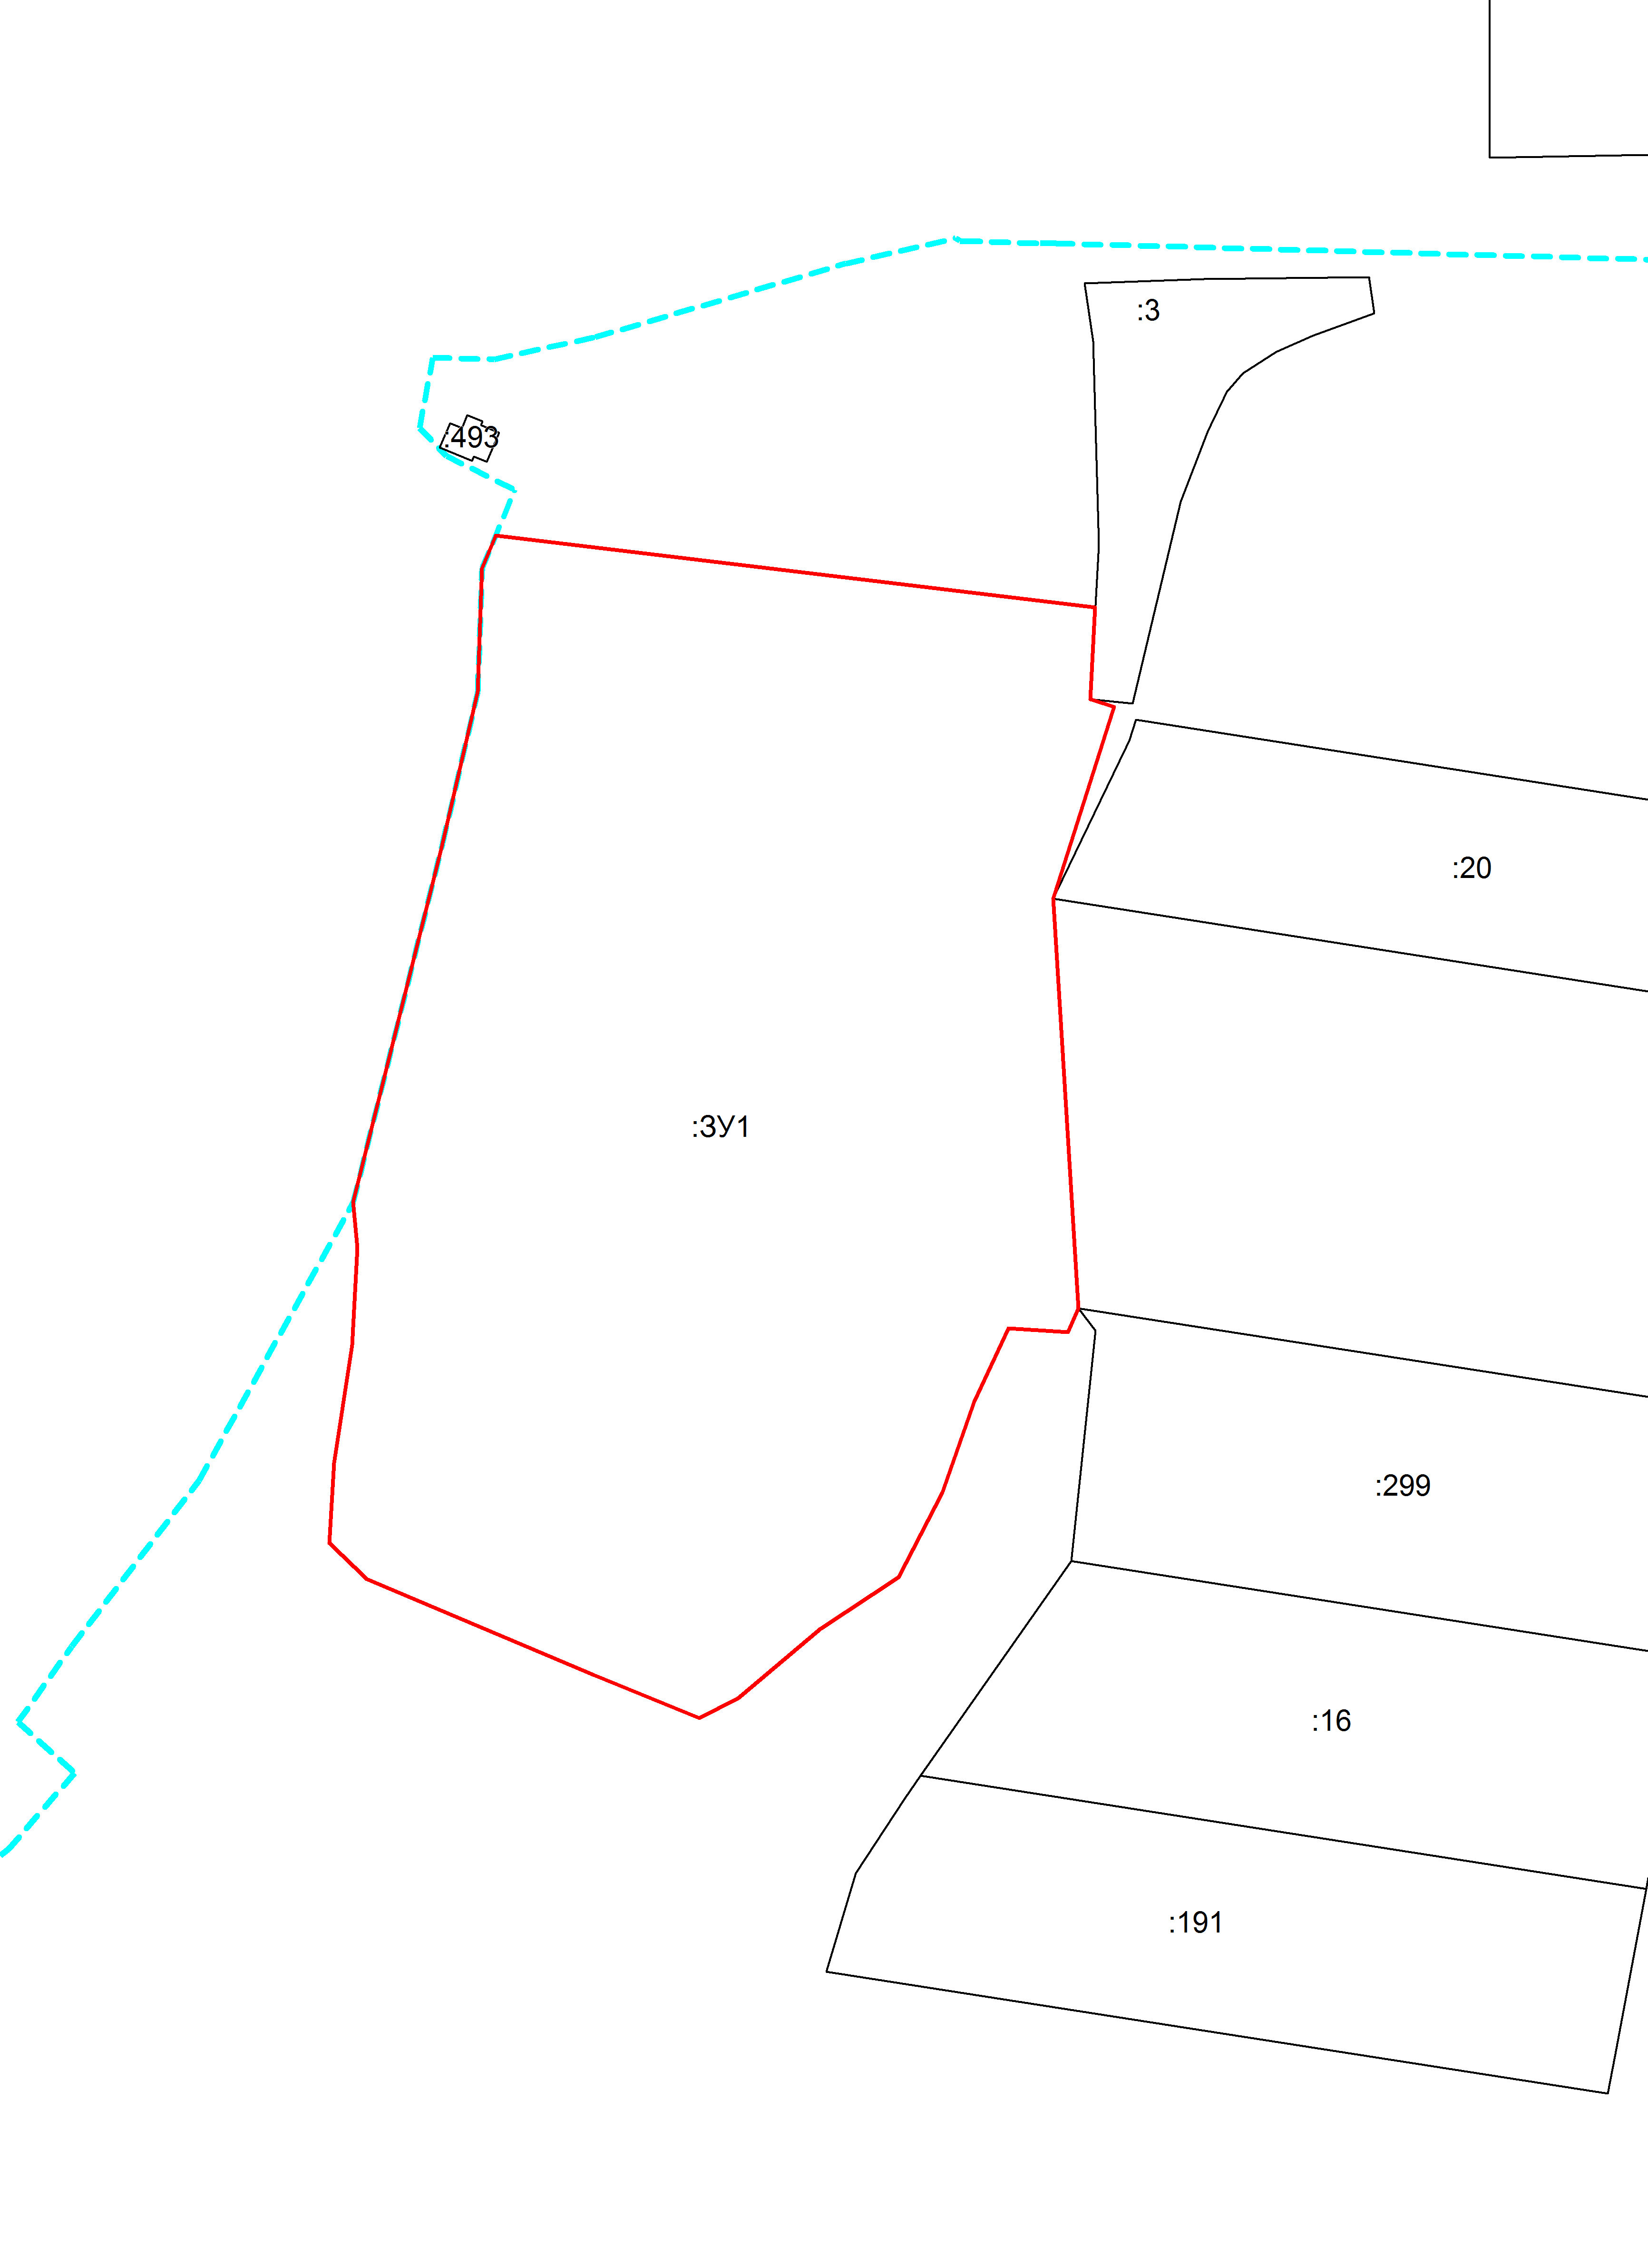
Условные обозначения приведены на отдельной странице в конце раздела.

Условные обозначения:

 | – граница существующего участка, |  |  | – земельный участок, размеры которого не могут быть переданы в масштабе разделов графической части и сведения о границе которого установлены в процессе кадастровых работ
 | – граница формируемого участка,
 | – граница кадастрового квартала, |  |  | – земельный участок, размеры которого не могут быть переданы в масштабе разделов графической части, имеющиеся в ЕГРН сведения о границе которого достаточны для определения ее положения на местности
 | – граница зоны с особыми условиями использования территорий
 | – граница территориальной зоны,
 | – граница муниципального образования, |  |  | – земельный участок, размеры которого не могут быть переданы в масштабе разделов графической части, имеющиеся в ЕГРН сведения о границе которого недостаточны для определения ее положения на местности
 | – граница населенного пункта,

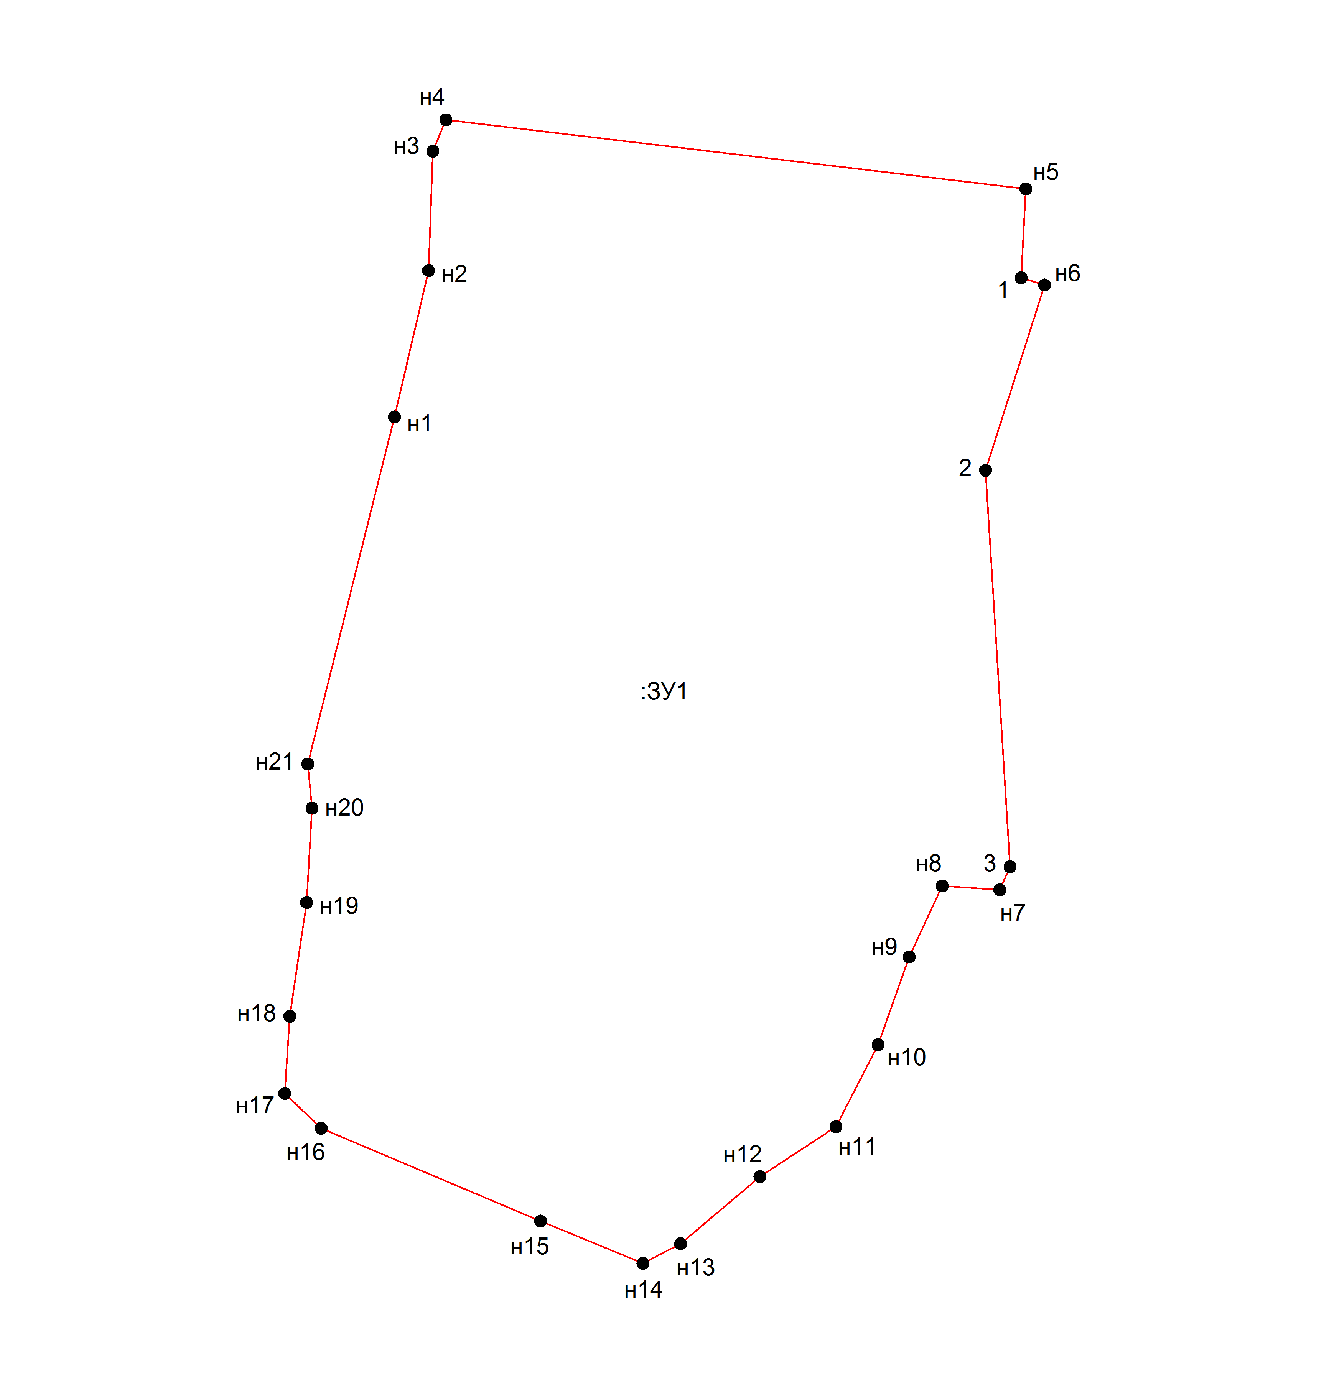
Масштаб 1: 2500
Условные обозначения:

– существующая часть границы, имеющиеся в ЕГРН сведения о которой достаточны для определения ее местоположения,
– вновь образованная часть границы, сведения о которой достаточны для определения ее местоположения,
– существующая часть границы, имеющиеся в ЕГРН сведения о которой недостаточны для определения ее местоположения,
– вновь образованная часть границы, сведения о которой недостаточны для определения ее местоположения,
– характерная точка границы, сведения о которой не позволяют однозначно определить ее положение на местности,
– характерная точка границы, сведения о которой позволяют однозначно определить ее положение на местности.

